LINK: http://tonala.gob.mx/portal/wp-content/uploads/2016/03/DEUDA_ENERO_A_DICIEMBRE_2015.pdf

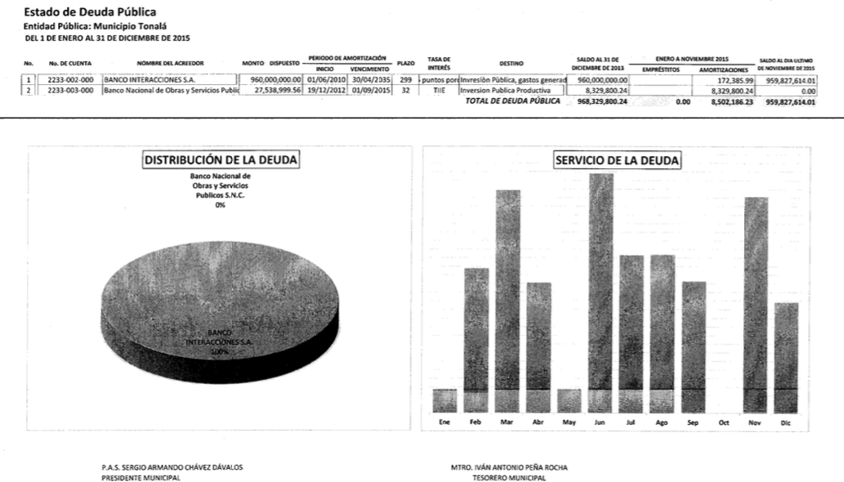
DEUDA A NOVIEMBRE DE 2015.

ADMINISTRACIÓN

2015-2018
FECHA ACTUALIZACION: JULIO /16/2016

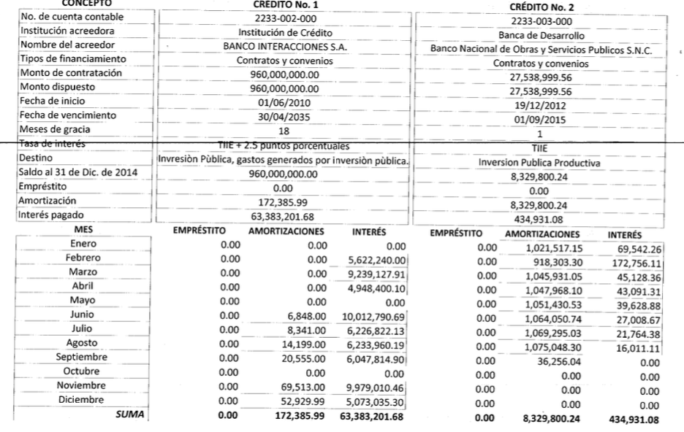

FECHA ACTUALIZACION: JULIO /16/2016

DEUDA A ENERO DE 2016

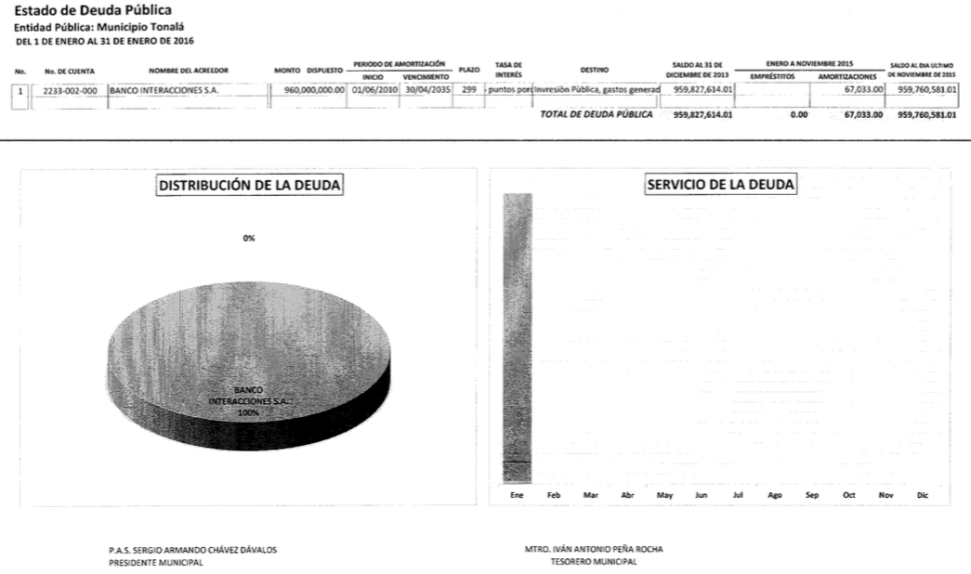

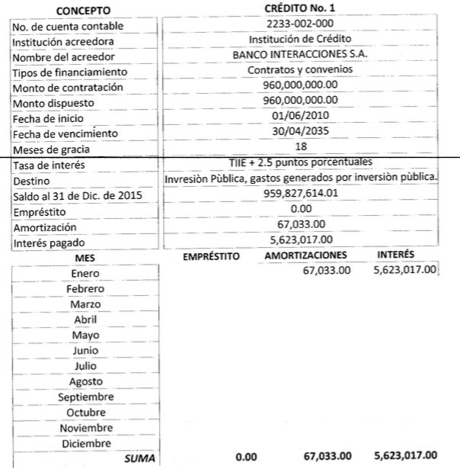

FECHA ACTUALIZACION: JULIO /16/2016

